Harmonogram wywozu odpadów komunalnych w 2019 roku na terenie Gminy Pątnów
Grębień, Józefów, Pątnów
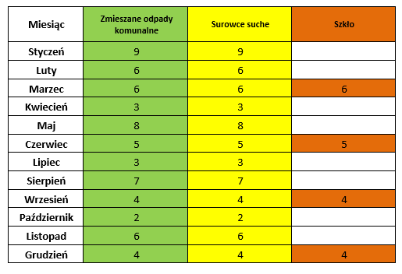
Dzietrzniki, Kamionka, Popowice
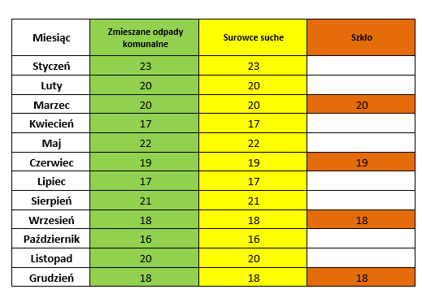
Bieniec, Budziaki, Bukowce, Cieśle, Gligi, Grabowa, Kałuże, Kluski, Madeły, Troniny, Załęcze Małe, Załęcze Wielkie
